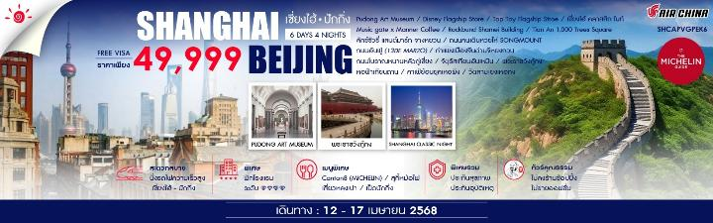

|  |  |  |  |  |  |
| --- | --- | --- | --- | --- | --- |
| **วันที่** | **กำหนดการ** | **เช้า** | **เที่ยง** | **เย็น** | **โรงแรม** |
| **1** | **กรุงเทพฯ (สนามบินสุวรรณภูมิ)** | **X** | **X** | **X** |  |
| **2** | **กรุงเทพฯ (สนามบินสุวรรณภูมิ) – เซี่ยงไฮ้ (CA806:03.40-08.45) – Pudong Art Museum – Disney Flagship Store – Top Toy Flagship Stroe – SKYWALK ลู่เจียจุ่ย – เซี่ยงไฮ้ คลาสสิก ไนท์ (Shanghai Classic Night)** | 🍽 | 🍽 | 🍽 | **HARBOUR PLAZA METROPOLITAN SHANGHAI**  **หรือเทียบเท่าระดับ 4** |
| **3** | **Music gate x Manner Coffee (ไม่รวมค่าเครื่องดื่ม) – North bund Green Land – Rockbund Shamei Building – ลักซ์ชัวรี่ แลนด์มาร์ก จางหยวน – ถนนคนเดินหวยไห่ SONGMOUNT – ถนนอันฟู่ (13DE MARZO)** | 🍽 | 🍽 | 🍽 | **HARBOUR PLAZA METROPOLITAN SHANGHAI**  **หรือเทียบเท่าระดับ 4** |
| **4** | **เซี่ยงไฮ้ – นั่งรถไฟความเร็วสูง – ปักกิ่ง – กำแพงเมืองจีนด่านจีหยงกวน – ถนนโบราณหนานหลัว กู่เซี่ยง – ซานหลี่ถุน** | 🍽 | 🍽 | 🍽 | **HILTON GARDEN INN BEIJING WEST RAILWAY STATION**  **หรือเทียบเท่าระดับ 4** |
| **5** | **จัตุรัสเทียนอันเหมิน – พระราชวังกู้กง – หอฟ้าเทียนถาน – คาเฟ่ย้อนยุคเหอผิง** | 🍽 | 🍽 | 🍽 | **HILTON GARDEN INN BEIJING WEST RAILWAY STATION**  **หรือเทียบเท่าระดับ 4** |
| **6** | **วัดลามะยงเหอกง – ปักกิ่ง – กรุงเทพฯ (สนามบินสุวรรณภูมิ) (CA959:14.00-18.10)** | 🍽 | **X** | **X** |  |
| **กรุณาเตรียมค่าทิปหัวหน้าทัวร์,ไกด์และคนขับรถ จำนวน 1,500 บาท ตลอดการเดินทาง** | | | | | |

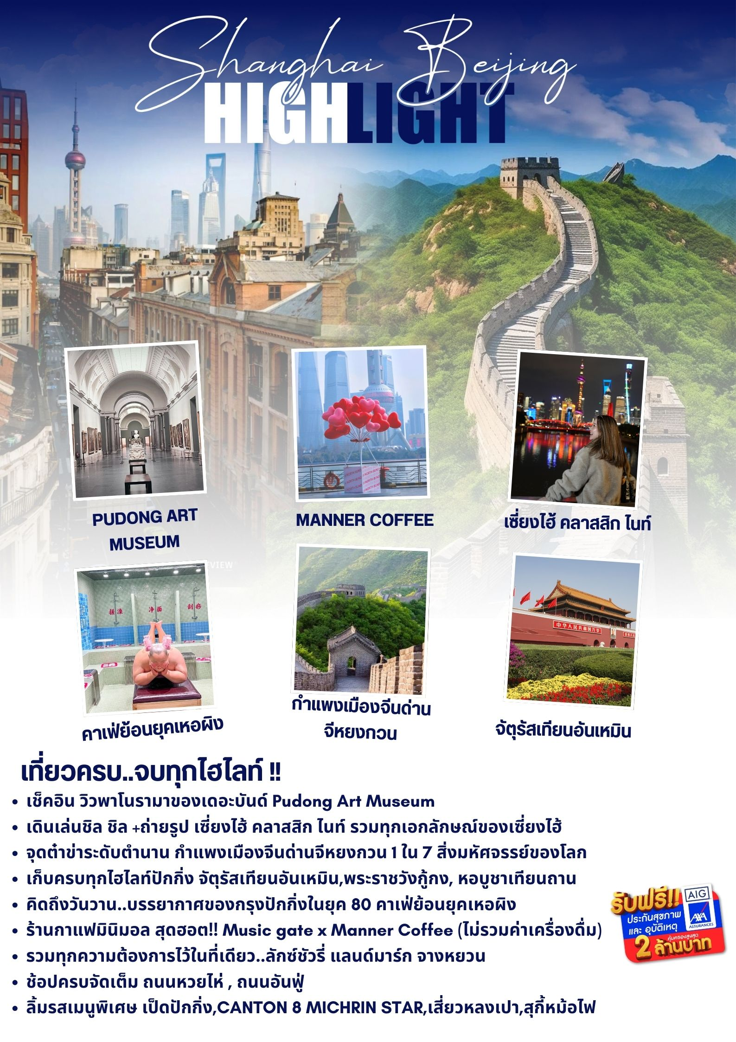

**โปรแกรมการเดินทาง**

**วันแรก กรุงเทพฯ (สนามบินสุวรรณภูมิ)**

**23.30 น.** 🗣 พร้อมกันที่ **ท่าอากาศยานสุวรรณภูมิ ณ อาคารผู้โดยสารขาออก (ระหว่างประเทศ) ชั้น 4 ประตู 9 บริเวณ ISLAND-U สายการบิน AIR CHINA (CA)** โดยมีเจ้าหน้าที่จากทางบริษัทฯ คอยต้อนรับ และอำนวยความสะดวกแด่ท่านก่อนออกเดินทาง

**วันที่สอง กรุงเทพฯ (สนามบินสุวรรณภูมิ) – เซี่ยงไฮ้ (CA806:03.40-08.45) – Pudong Art Museum – Disney Flagship Store – Top Toy Flagship Stroe – SKYWALK ลู่เจียจุ่ย – เซี่ยงไฮ้ คลาสสิก ไนท์ (Shanghai Classic Night)**

**03.40 น.** เหินฟ้าสู่ **เซี่ยงไฮ้ โดยสายการบิน AIR CHINA เที่ยวบินที่ CA806 ✈**

**เที่ยวบินหรือเวลาอาจมีการเปลี่ยนแปลง ทั้งนี้ขึ้นอยู่กับสายการบินเป็นผู้กำหนด**

**• ขอสงวนสิทธิ์ในการเลือกที่นั่งบนเครื่องบิน เนื่องจากการจัดที่นั่งบนเครื่องบิน เป็นสิทธิ์ของเจ้าหน้าที่เช็คอิน ซึ่งทางบริษัทไม่สามารถเข้าไปแทรกแซงได้**

***(บริการอาหารและเครื่องดื่มบนเครื่อง)***

**08.45 น.** เดินทางถึง **สนามบินเมืองเซี่ยงไฮ้** “นครปารีสแห่งตะวันออก ” ปัจจุบันเซี่ยงไฮ้เป็นศูนย์กลางอุตสาหกรรมที่ใหญ่ที่สุดของจีน จากนั้นนำท่านผ่านพิธีการตรวจคนเข้าเมือง

***บริการท่านด้วย KFC ท่านละ 1 ชุด***

นำท่านเดินทางสู่ **Pudong Art Museum** เป็นหนึ่งในพิพิธภัณฑ์ศิลปะสำคัญของเซี่ยงไฮ้ ที่เน้นนิทรรศการศิลปะระดับนานาชาติ ตั้งอยู่ในพื้นที่ใจกลางของย่านลู่เจียจุ่ย มีพื้นที่จัดแสดงถึง 6 ชั้น และมีห้องจัดแสดงทั้งหมด 13 ห้อง รวมถึงระเบียงดาดฟ้า เป็นหนึ่งในไฮไลท์หลักของพิพิธภัณฑ์ ให้ท่านสามารถชมวิวพาโนรามาของเดอะบันด์และแม่น้ำหวงผู่ได้อย่างสวยงาม เป็นจุดถ่ายรูปที่ห้ามพลาดต้องมาเช็คอิน นอกจากนี้ภายในมีนิทรรศการจัดแสดงงานศิลปะทั้งจากภายในและต่างประเทศ เป็นเวทีสำหรับการแลกเปลี่ยนวัฒนธรรมและศิลปะจากทั่วโลก

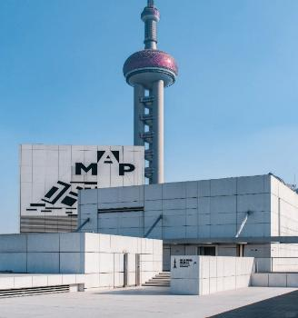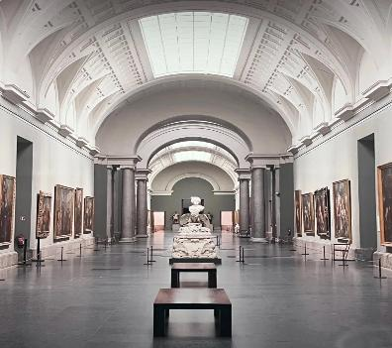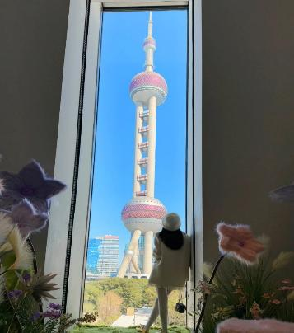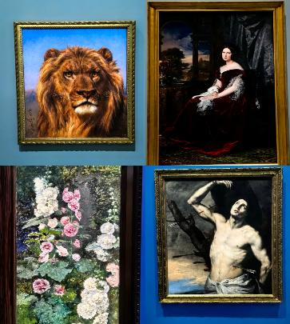

**เที่ยง** 🍽 **รับประทานอาหารกลางวันที่ภัตตาคาร**

**บ่าย** นำท่านสู่ **Disney Flagship Store** (Lujiazui)เป็นแหล่งรวมตัวละคร ดิสนีย์ แบบถูกลิขสิทธิ์ ที่มีขนาดใหญ่กว่าในสวนสนุก Disney land มีคาเรคเตอร์ตัวละครมากกว่า 2,000 รายการ เช่น มิกกี้ มินนี่ และเจ้าหญิงดิสนีย์ ให้ท่านช้อปปิ้งเป็นของฝากที่ระลึก

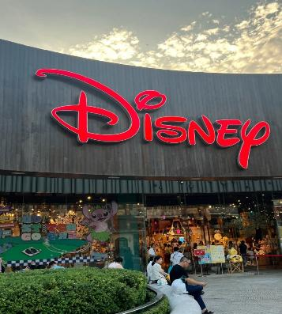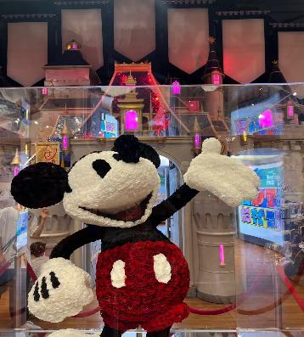

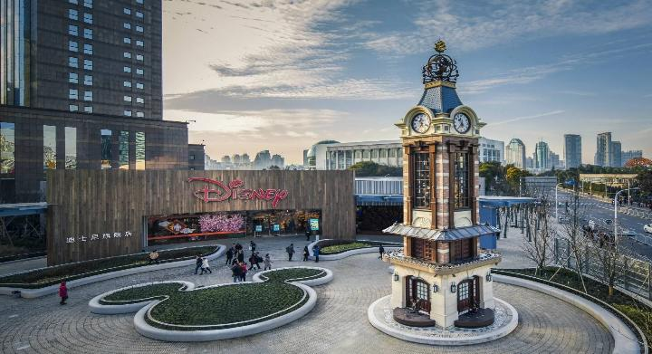นำท่านสู่ **TOP TOY** ร้าน Art toy สุดไวรัลน่ารักไม่แพ้ Pop mart ให้ท่านได้ช้อปปิ้งเหล่าพองเพื่อนสุดฮอตไม่ว่าจะเป็น คุรามิ ,คิตตี้, ชินจัง และอื่นๆอีกมากมาย เป็นของฝากที่ระลึกแก่ญาติสนิทมิตรสหาย

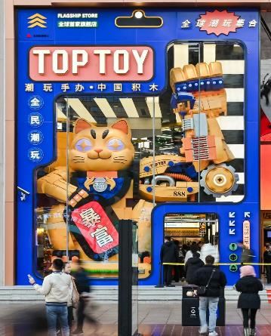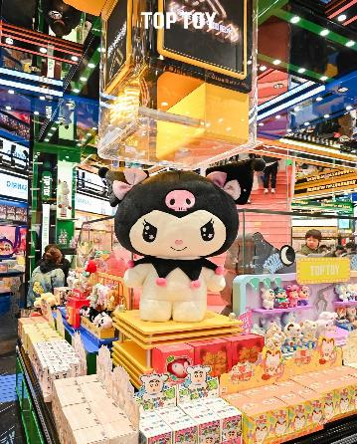

นำท่านสู่ **SKYWALK ลู่เจียจุ่ย** ย่านนี้เป็นศูนย์กลางทางการเงินที่สำคัญของจีน มีสถาปัตยกรรมที่โดดเด่นและทันสมัยมากมาย หนึ่งในจุดที่น่าสนใจคือ **"Sky Walk"** ซึ่งเป็นสะพานลอยฟ้าที่เชื่อมต่อระหว่างอาคารต่างๆ ในย่านนี้ ทำให้สามารถเดินชมวิวเมืองได้อย่างสะดวกสบาย และ Sky Walk นี้เป็นจุดเช็คอินยอดนิยมสำหรับนักท่องเที่ยวที่มาแล้วห้ามพลาด เนื่องจากสามารถมองเห็นทัศนียภาพของเมืองเซี่ยงไฮ้ได้อย่างชัดเจน รวมถึงสถานที่สำคัญอย่างหอไข่มุกตะวันออก (Oriental Pearl Tower) ซึ่งเป็นสัญลักษณ์ของเมือง

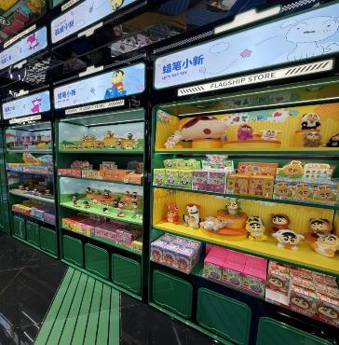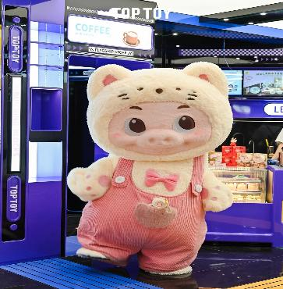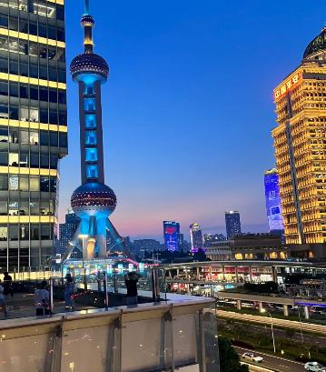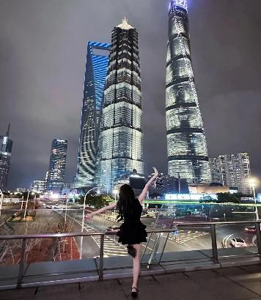

**ค่ำ** 🍽 **รับประทานอาหารค่ำที่ภัตตาคาร เมนูพิเศษ..เสี่ยวหลงเปา**

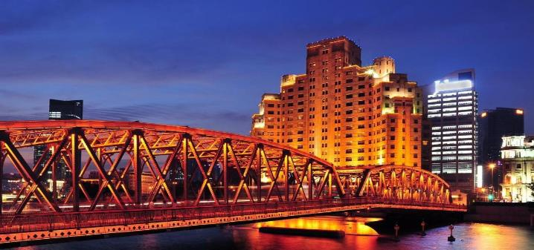จากนั้นนําท่านสัมผัสความงามของ **มหานครเซี่ยงไฮ้** ในช่วงยามเย็น ไปจนถึงยามคํ่าคืนด้วยเส้นทาง **เซี่ยงไฮ้ คลาสสิก ไนท์ (Shanghai Classic Night)** ให้ท่านได้รู้สึกถึง ความผสมผสานความสวยงามที่คลาสสิกกับ ความทันสมัยที่ตื่นตาตื่นใจ ทําให้เป็นคํ่าคืนที่ยอดเยียมและ ประทับใจ โดยเริ่มจากชม **สะพาน ไว่ไป่ตู้เฉียว** เป็นสะพานโครงสร้างเหล็กทั้งหมด มีความยาวรวม 106.7 เมตร และมีความยาว 2 ช่วงละ 52.16 เมตร สะพานไว่ไป่ตู้ มีประวัติศาสตร์ยาวนานนับร้อยปี สะท้อนภาพถึงประวัติศาสตร์ และวัฒนธรรมของสองฝั่ง**คลองซูโจว** ของเมืองเซี่ยงไฮ้เก่าและได้เห็นการเปลี่ยนแปลงอย่างรวดเร็วของเซี่ยงไฮ้ใหม่ ในยุคทศวรรษ 9 ที่นี่เป็นสถานที่ถ่ายทําภาพยนตร์และละครโทรทัศน์หลายเรื่องในช่วงยามคํ่าคืน จะมองเห็นทัศนียภาพของเดอะบันด์จากสะพาน ได้อย่างชัดเจน มองเห็นได้เช่นเดียวกับหอไข่มุกตะวันออกที่อยู่อีกฟากหนึ่งของแม่นํ้าหวงผู่ ถนนปินเจียง หอคอยจินเม่า และอาคารอื่นๆ ก็สว่างไสวด้วยแสงไฟให้มีสีสันและมีชีวิตชีวามากขึ้น ดึงดูดความสนใจของผู้สัญจรไปมา จนมาสู่บริเวณ **หาดไว่ทาน** ตั้งอยู่บนฝั่งตะวันตกของแม่นํ้าหวงผู่มีความยาวจากเหนือจรดใต้ถึง 4 กิโลเมตรเป็นเขตสถาปัตยกรรมที่ได้ชื่อว่า “พิพิธภัณฑ์สิ่งก่อสร้างหมื่นปีแห่งชาติจีน” ถือเป็นสัญลักษณ์ที่โดดเด่นของนครเซี่ยงไฮ้ เรียกได้ว่าเป็น “วิวระเบียงมหาชน” เลยทีเดียว **สะพานจ๋าผู่ลู่เฉียว** สะพานที่มีความสำคัญทั้งในแง่ของประวัติศาสตร์และวัฒนธรรม มีเอกลักษณ์ทางสถาปัตยกรรมให้ท่านสัมผัสบรรยากาศท้องถิ่นยามค่ำคืนเดินเล่นชิล ๆ และถ่ายรูปมองเห็นมุมหนึ่งของชีวิตคนเซี่ยงไฮ้ และชม **เซี่ยงไฮ้ แมนชั่น Shanghai Mansions** ตั้งอยู่บนฝั่งแม่น้ำ หวงผู่ และคลองซูโจว เป็นโรงแรมคลาสสิคระดับ 5 ดาวในย่านเขต The Bund ออกแบบโดย Français ดีไซเนอร์ชื่อดังชาวอังกฤษ แต่เดิมที Shanghai Mansions มีชื่อว่า Broadway Mansions และถือกำเนิดในช่วงทศวรรษที่ 1930 อาคารเซี่ยงไฮ้แมนชั่นซึ่งมีประวัติศาสตร์ยาวนานกว่า 90 ปี เปรียบเสมือนสมบัติล้ำค่าบนเดอะบันด์ โดยเป็นหนึ่งในอาคารที่ได้รับการคุ้มครองทางประวัติศาสตร์และวัฒนธรรมสมัยใหม่ 14 แห่งในเดอะบันด์

และนำท่านช้อปปิ้งย่าน **ถนนนานกิง** ศูนย์กลางสำหรับการช้อปปิ้งที่คึกคักมากที่สุดของนครเชี่ยงไฮ้ รวมทั้ง ห้างสรรพสินค้าใหญ่ชื่อดังกว่า 10 ห้าง และ **ร้าน POP MART** ร้าน ART TOY สุดฮิตให้ท่านได้เลือกช้อปปิ้งนอกจากนี้ยังมีร้านรองเท้าชื่อดัง **HOKA SHOP** แบรนด์ชั้นนำต่างๆมากมายให้ท่านได้เลือกสรร

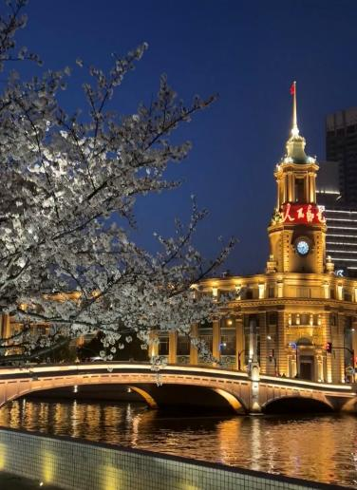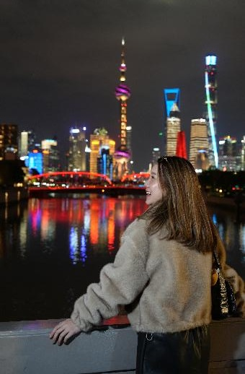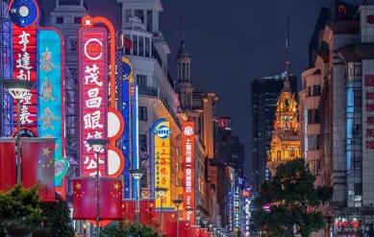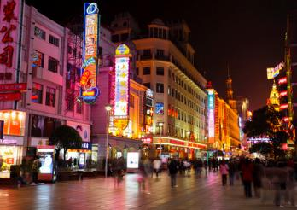

🛏 **พักที่ HARBOUR PLAZA METROPOLITAN SHANGHAI HOTEL หรือเทียบเท่าระดับ 4** 

**วันที่สาม Music gate x Manner Coffee (ไม่รวมค่าเครื่องดื่ม) – North bund Green Land – Rockbund Shamei Building – ลักซ์ชัวรี่ แลนด์มาร์ก จางหยวน – ถนนคนเดินหวยไห่ SONGMOUNT – ถนนอันฟู่ (13DE MARZO)**

**เช้า** 🍽 **รับประทานอาหารเช้า ณ ห้องอาหารโรงแรม**

นำท่านเดินทางสู่ **Music gate x Manner Coffee (ไม่รวมค่าเครื่องดื่ม)** ร้านกาแฟสไตล์มินิมอลที่มีทำเลที่ดีที่สุด สามารถชมวิว North Bund Greenlandได้ และพิเศษตรงที่มองเห็นวิวหอไข่มุกและแม่น้ำได้ด้วยให้ท่านได้ลอง ดื่มกาแฟพร้อมดื่มด่ำบรรยายกาศริมแม่น้ำ ฟินสุดๆ นอกจากนี้ Manner Coffee ยังมีชื่อเสียงในเรื่องกาแฟ specialty และราคาไม่แพงอีกด้วย

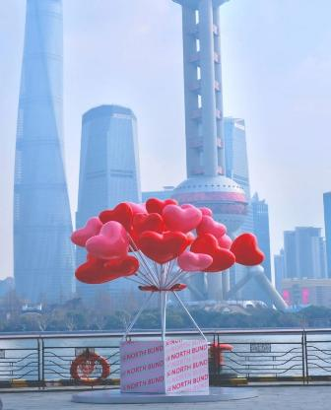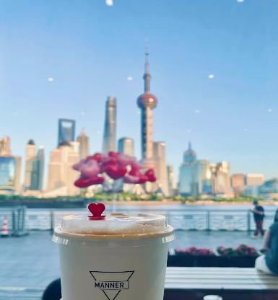

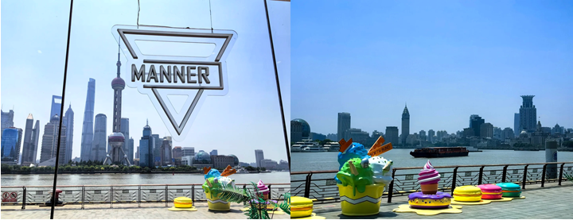

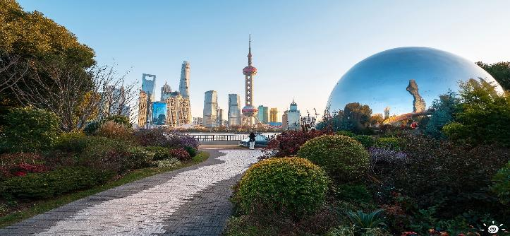นำท่านเดินทางสู่ **North Bund Green Land** มุมถ่ายรูปใหม่ของเซี่ยงไฮ้ สวนสาธารณะริมน้ำที่มีมุมถ่ายรูปสวยงามมีมุมที่ถ่ายกับโดมไข่สีเงินที่ดูอวกาศและสามารถถ่ายย้อนกลับมาฝั่ง The Bund ได้อีกด้วยตอนกลางคืนจะติดไฟสีเหลืองทองอร่ามไปทั้งถนนและมีฉากหลังเป็นหอไข่มุก และเซี่ยงไฮ้ทาวเวอร์ ที่สำคัญฝั่งนี้คนน้อยมากไม่ว่าจะมาแสงตอนกลางวันหรือแสงเย็นก็สวย

**เที่ยง** 🍽 **รับประทานอาหารกลางวันที่ภัตตาคาร**

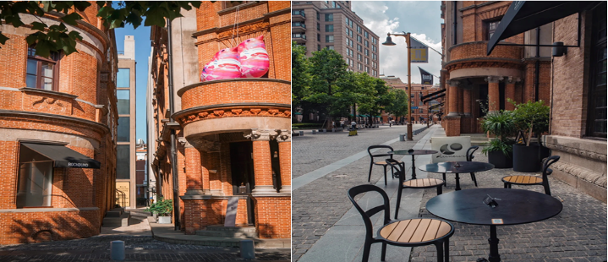**บ่าย** นำท่านเดินทางสู่ **Rockbund Shamei Building** ตั้งอยู่แถวย่านไว่ทาน อีกจุดท่องเที่ยวที่นิยมที่สุดในเซี่ยงไฮ้ เป็นย่านที่มีสถาปัตยกรรมสไตล์ยุโรปและประวัติศาสตร์อันยาวนาน และ Rockbund เป็นศูนย์กลางของศิลปะและวัฒนธรรม มีการจัดนิทรรศการศิลปะ งานอีเวนต์ และกิจกรรมต่าง ๆ และยังมีร้านอาหารและคาเฟ่ระดับไฮเอนด์ที่ให้บริการอาหารหลากหลายสไตล์ ให้ท่านได้สัมผัสกับทั้ง ประวัติศาสตร์ และ ความทันสมัย

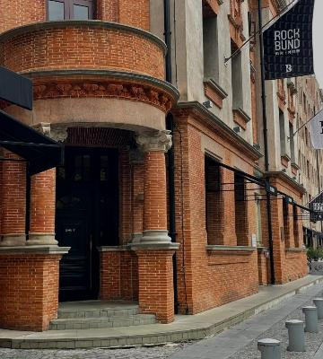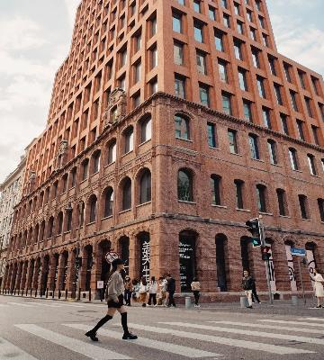

นำท่านเดินทางสู่ **ลักซ์ชัวรี่ แลนด์มาร์ก จางหยวน** ตั้งอยู่ในพื้นที่ใจกลางของถนนนานกิงตะวันตก มีสถาปัตยกรรม shikumen (อาคารที่มีการผสมผสานระหว่างสไตล์ตะวันตกและจีน)ที่ใหญ่ที่สุด ถูกอนุรักษ์ไว้อย่างดี จางหยวนเป็นโครงการที่ผสมผสานประวัติศาสตร์ตั้งแต่สมัยปี1882 ให้เข้ากับไลฟ์สไตล์สมัยใหม่ โดยมีเป้าหมายในการสร้างพื้นที่ระดับโลกที่รวมทุกความต้องการไว้ในที่เดียวไม่ว่าจะเป็นช้อปปิ้ง ทำงาน การพักผ่อน และการท่องเที่ยวทางวัฒนธรรมรวมถึงยังมีร้านค้าแบรนด์เนมที่เป็นเอกลักษณ์ ร้านอาหารท้องถิ่นและนานาชาติ

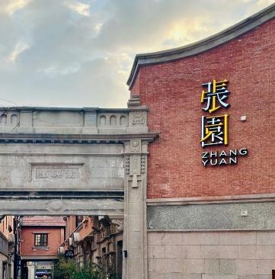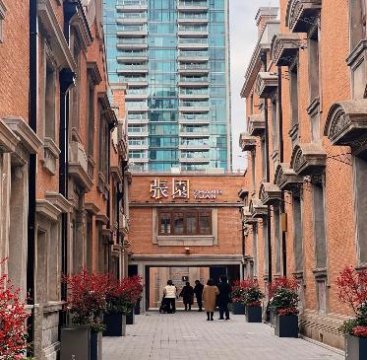

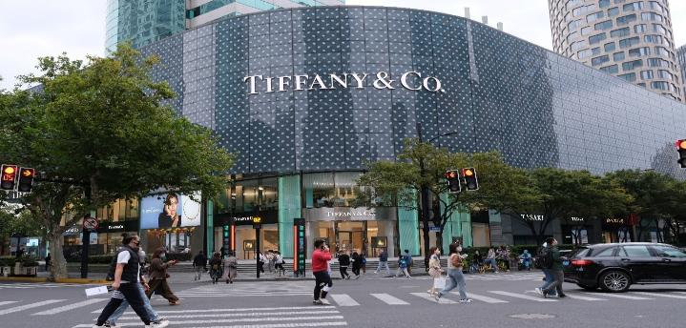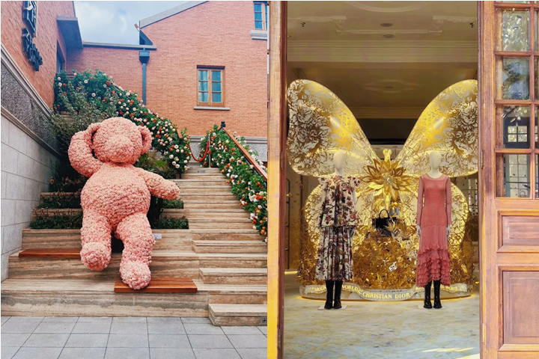นำท่านเดินทางสู่ **ถนนหวยไห่** เป็นย่านวัฒนธรมเก่าแก่และย่านการค้าการสุดคึกคักของเซี่ยงไฮ้ รวมร้านค้าให้ท่าน ช้อปปิ้งเคาน์เตอร์แบรนด์ชื่อดังมากมายกว่า 400 ร้าน ให้ความรู้สึกถึงบรรยากาศคล้ายกับถนนแชมป์ เอลิเซ่ในฝรั่งเศส ที่นี่ก่อตั้งในปี ค.ศ.1930 และถูกพัฒนาให้เป็นย่านเศรษฐกิจ เรียกได้ว่าเป็น ถนนแฟชั่นแห่งปารีสตะวันออก และได้รับความนิยมมาถึงปัจจุบันที่มาเซี่ยงไฮ้แล้วไม่ควรพลาด

นำท่านสู่ **ร้านกระเป๋า SONG MOUNT** กระเป๋าแบรนด์จีนที่เป็นกระแสยอดฮิต ด้วยดีไซน์มูดแอนด์โทนเรียบหรูให้ลุค Quiet Luxury มีหลายแพตเทิร์นให้เลือกตั้งแต่ Shoulder Bag ไปจนถึง Tote Bag ให้เลือก มีทรวดทรงที่ไปในทางเดียวกับแบรนด์เนมตะวันตกชื่อดังอย่าง Gucci, Celine, Hermès, Ralph Lauren, 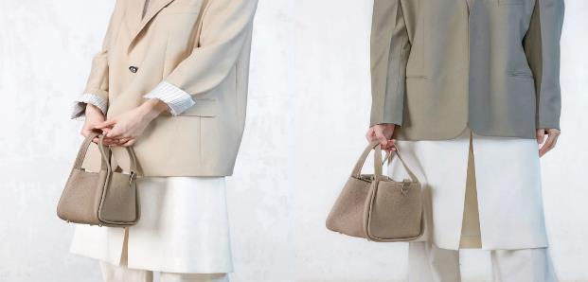Loewe และ Chloe หรือแม้แต่แบรนด์ It Bag รุ่นใหม่ๆ ที่ได้รับความนิยมให้ท่านได้เลือกช้อปปิ้งตามอัธยาศัย

นำท่านเดินทาง สู่ **ถนนอันฟู่ (ANFU ROAD)** ที่มีความยาว 862 เมตร มีอายุมากกว่าร้อยปี เป็นถนนที่มีต้นไม้เรียงรายที่มีเสน่ห์ตั้งอยู่ในพื้นที่สัมปทานฝรั่งเศสในอดีตของเซี่ยงไฮ้ สองข้างทางมีร้านค้า ร้านคาเฟ่ **13DE MARZO** ร้านเสื้อผ้าต่างๆ ให้ท่านได้อิสระช้อปปิ้ง เป็นถนนอีกเส้นที่เหล่าวัยรุ่นเซี่ยงไฮ้ และนักท่องเที่ยวมารวมตัวกัน

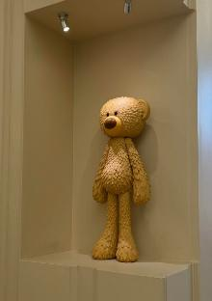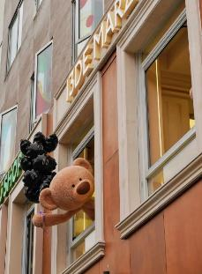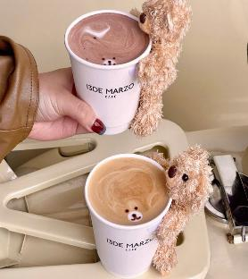

**เย็น** 🍽 **รับประทานอาหารเย็น แบบพิเศษที่ภัตตาคาร “CANTON 8 MICHRIN STAR”**

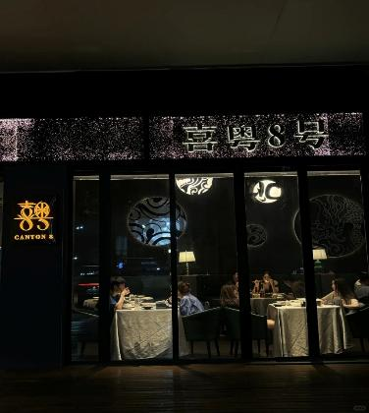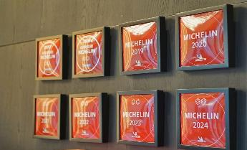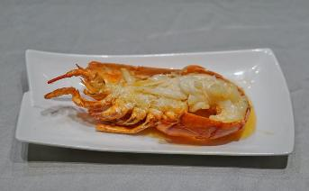

🛏 **พักที่ HARBOUR PLAZA METROPOLITAN SHANGHAI HOTEL หรือเทียบเท่าระดับ 4** 

**วันที่สี่ เซี่ยงไฮ้ – นั่งรถไฟความเร็วสูง – ปักกิ่ง – กำแพงเมืองจีนด่านจีหยงกวน – ถนนโบราณหนานหลัว กู่เซี่ยง – ซานหลี่ถุน**

**เช้า** 🍽 **รับประทานอาหารเช้า ณ ห้องอาหารโรงแรม**

นำท่านสู่ **สถานีรถไฟเซี่ยงไฮ้** เพื่อโดยสาร **รถไฟความเร็วสูง** มุ่งหน้าสู่ **ปักกิ่ง (ใช้เวลาเดินทางประมาณ 5 ชั่วโมง)** เป็นเส้นทางรถไฟความเร็วสูงที่มีความยาวทั้งหมด 1,318 กิโลเมตร และวิ่งผ่านปักกิ่ง เทียนจิน เหอเป่ย ซานตง อันฮุย เจียงซูและเซี่ยงไฮ้ทั้งหมด 7 เมืองใหญ่ **(ทั้งนี้อาจจะมีการเปลี่ยนแปลงขบวนรถไฟ)**

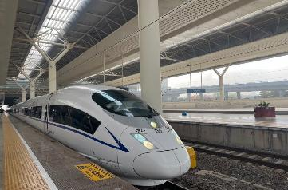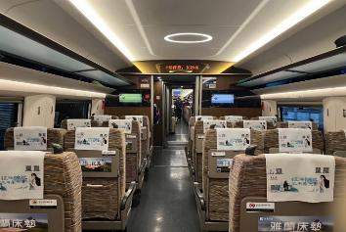

**หมายเหตุ : เพื่อความรวดเร็วในการขึ้น - ลงรถไฟ กระเป๋าเดินทาง และสัมภาระของแต่ละท่านจำเป็นต้องลากด้วยตนเอง จึงควรเลือกใช้กระเป๋าเดินทางแบบคันชักล้อลากที่มีขนาดไม่ใหญ่จนเกินไป**

**เที่ยง** 🍽 **รับประทานอาหารกลางวันที่ภัตตาคาร**

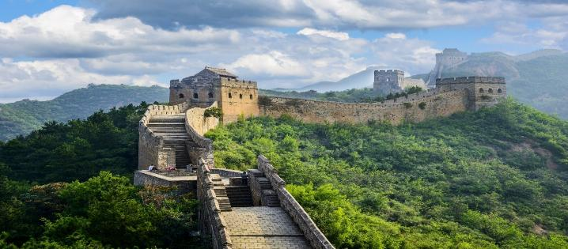**บ่าย** นำท่านเดินทางสู่ **กำแพงเมืองจีนด่านจีหยงกวน** เป็นกำแพงที่มีป้อมคั่นเป็นช่วง ๆ ของจีนสมัยโบราณ สร้างในสมัยพระเจ้าจิ๋นซีฮ่องเต้เป็นครั้งแรก กำแพงส่วนใหญ่ที่ปรากฏในปัจจุบันสร้างขึ้นในสมัยราชวงศ์หมิง ทั้งนี้เพื่อป้องกันการรุกรานจากพวกมองโกล และพวกเติร์ก มีความยาวทั้งหมดถึง 6,350 กิโลเมตร นับเป็น 1 ใน 7 สิ่งมหัศจรรย์ของโลก

นำท่านสู่ **ถนนโบราณหนานหลัวกู่เซี่ยง** เป็นถนนคนเดินที่มีขนาดใหญ่และมีชื่อเสียงมากของกรุงปักกิ่ง ย่านเก่าแก่ของใจกลางกรุงปักกิ่งมีสถาปัตยกรรมแบบดั้งเดิมทั้งเก่าและใหม่ อาคารบ้านเรือนของที่นี่มีอายุหลายร้อยปี ตรอกซอกซอยที่เก่าแก่ที่สุดในกรุงปักกิ่ง ต่อมาย่านหนานโหลวกู่เซียง ได้ดัดแปลงเป็นร้านค้า แต่ก็ยังคงความเก่าแก่ของแบบบ้านโบราณไว้อยู่ นําท่านเดินสู่ **ซานหลี่ถุน** ตั้งอยู่ในเขตเฉาหยาง กรุงปักกิ่ง มีชื่อเสียงมายี่สิบสามสิบปี โดยเฉพาะอย่างยิ่ง ขึ้นชื่อด้วยร้านบาร์ต่างๆ ที่ดึงดูดชาวต่างชาติและเศรษฐีพันล้าน ทั้งนี้เนื่องจากตั้งแต่ปีค.ศ.1962 เป็นต้นมา มีการสร้างสถานทูตประเทศต่างๆ ประจำจีนในซานหลี่ถุน จากนั้นมี อพาร์ตเมนต์สำหรับเจ้าหน้าที่ทางการการทูต จนพัฒนาเป็นชุมชนสำคัญของเจ้าหน้าที่ทางการทูต ทั้งด้านที่อยู่อาศัย การเดินซื้อของ และจัดกิจกรรมต่างๆ รวมถึงร้าน ART TOY ยอดฮิต POP MART

**ค่ำ** 🍽 **รับประทานอาหารค่ำที่ภัตตาคาร เมนูพิเศษ..สุกี้หม้อไฟ**

**พักที่ HILTON GARDEN INN BEIJING WEST RAILWAY STATION หรือเทียบเท่าระดับ 4** 

**เช้า** 🍽 **รับประทานอาหารเช้า ณ ห้องอาหารโรงแรม**

**วันที่ห้า จัตุรัสเทียนอันเหมิน – พระราชวังกู้กง – หอฟ้าเทียนถาน – คาเฟ่ย้อนยุคเหอผิง**

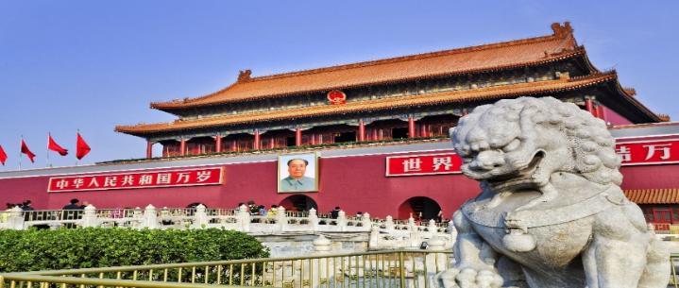นำท่านเดินทางสู่ **จัตุรัสเทียนอันเหมิน** จัตุรัสที่ใหญ่ที่สุดในโลก ชมศาลาประชาคมที่สามารถบรรจุคนได้นับหมื่นคน ชมอนุเสาวรีย์ วีรชน ให้ท่านถ่ายภาพไว้เป็นที่ระลึก

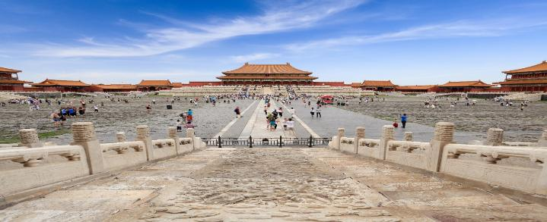จากนั้นนำท่านผ่านประตูเข้าสู่ **พระราชวังโบราณกู้กง** ซึ่งในอดีตเคยเป็นที่ประทับของจักรพรรดิ์ในสมัยราชวงศ์ หมิง และชิง รวม 24 รัชกาล ภายในประกอบด้วยห้องต่างๆ ถึง 9,999 ห้อง บนเนื้อที่กว่า 720,000 ตารางเมตร

**หมายเหตุ: เนื่องจากการเข้าชมพระราชวังกู้กงในปัจจุบัน มีกำหนดระยะเวลาการเปิดจองตั๋วทางออนไลน์ล่วงหน้าก่อนวันเข้าชม 7 วัน และจำกัดจำนวนคนเข้าชมต่อวัน ในกรณีทางแลนด์จีนไม่สามารถจองบัตรเข้าชมได้ทางบริษัทฯขอสงวนสิทธิ์เปลี่ยนแปลง หารายการอื่นมาทดแทนให้เป็น พระราชวังฤดูร้อน หรือรายการอื่นๆ ตามความเหมาะสม โดยไม่แจ้งให้ทราบล่วงหน้า**

**เที่ยง** 🍽 **รับประทานอาหารกลางวันที่ภัตตาคาร**

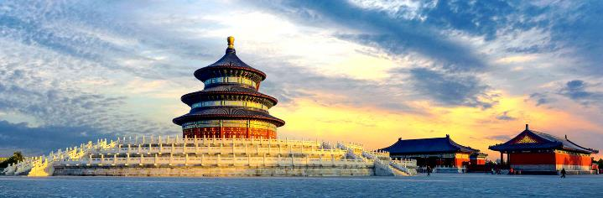**บ่าย** นำท่านสู่ **หอบูชาเทียนถาน** ถูกลงทะเบียนเป็นมรดกโลก ในปี ค.ศ. 1998 หนึ่งในสถานที่ท่องเที่ยวที่โด่งดัง ที่สุด แห่งหนึ่งในจีน สร้างขึ้นมาตั้งแต่สมัยราชวงศ์หมิง ค.ศ. 1420

และนำท่านเดินทางสู่ **คาเฟ่ย้อนยุคเหอผิง** สถานที่จำลองบรรยากาศของกรุงปักกิ่งในยุค 80 ได้อย่างลงตัว เหมือนหลุดเข้าไปในอดีตเลยจริงๆ ทั้งฉากในห้องที่จัดแต่งด้วยของใช้เก่า ๆ ทำให้ทุกมุมมีความรู้สึกคลาสสิกและเต็มไปด้วยรายละเอียดเก่า ๆ ใช้เวลาสบาย ๆ เดินชมและถ่ายรูปได้ประมาณ 1-2 ชั่วโมง ข้างในยังมีขบวนรถไฟสีเขียวแบบโบราณให้ขึ้นลงถ่ายรูปได้ตามใจชอบ รวมถึงห้องน้ำที่มีอ่างล้างมือแบบโบราณที่ชวนให้นึกถึงวัยเด็ก บอกเลยว่าต้องไปสัมผัสเอง

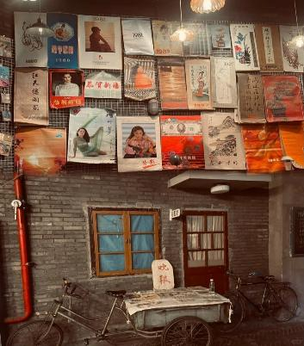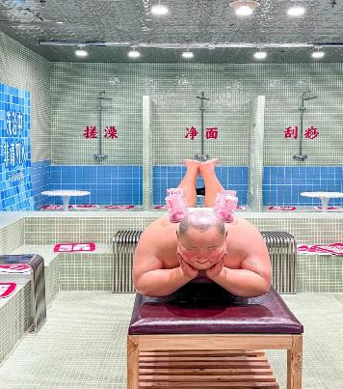

**ค่ำ** 🍽 **รับประทานอาหารค่ำที่ภัตตาคาร เมนูพิเศษ..เป็ดปักกิ่ง**

**พักที่ HILTON GARDEN INN BEIJING WEST RAILWAY STATION หรือเทียบเท่าระดับ 4** 

**วันที่หก วัดลามะยงเหอกง – ปักกิ่ง – กรุงเทพฯ (สนามบินสุวรรณภูมิ) (CA959:14.00-18.10)**

**เช้า**  🍽 **รับประทานอาหารเช้า ณ ห้องอาหารโรงแรม**

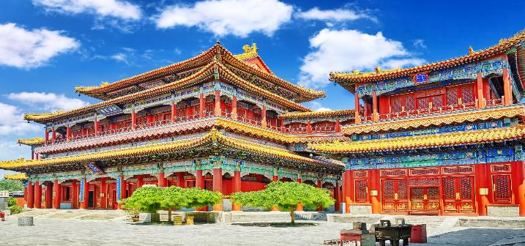 นำท่านเดินทางสู่ **วัดลามะ “ยงเหอกง”** สร้างขึ้นในปี ค.ศ.1694 แต่เดิมเคยเป็นตำหนักที่ประทับของจักรพรรดิ หย่งเจิ้น ผู้เป็นพระราชบิดาของจักรพรรดิเฉียนหลงแห่งราชวงศ์ชิง ต่อมาที่นี่ได้กลายป็นศูนย์กลางของศาสนาพุทธนิกาย มหายาน และศิลปแบบธิเบต ท่านจะได้นมัสการพระพุทธรูปอารยเมตไตรย์ที่งดงาม โดยเชื่อกันว่าเป็นงานแกะสลัก จากไม้จันทน์เพียงชิ้นเดียว ซึ่งประดิษฐานอยู่ภายในศาลาหมื่นสุข “ว่านฟู่เก๋อ”

สมควรแก่เวลา กรุณาตรวจเช็คสัมภาระให้เรียบร้อย เพื่อเตรียมตัวเดินทางสู่สนามบินเพื่อกลับกรุงเทพฯ

**14.00 น.** ออกเดินทางสู่ **กรุงเทพฯ** โดยสายการบิน **AIR CHINA เที่ยวบินที่** **CA959 ✈**

***(บริการอาหารและเครื่องดื่มบนเครื่อง)***

**18.10 น.** ถึง **กรุงเทพฯ** โดยสวัสดิภาพ พร้อมความประทับใจ**.........** ☺ ☺ ☺ ☺

**\*\*\*\*\*\*\*\*ขอบคุณทุกท่านที่ใช้บริการ\*\*\*\*\*\*\*\***

☺ ☺ ☺ ☺ **ซื่อสัตย์ จริงใจ ห่วงใย เน้นบริการ คืองานของเรา** ☺ ☺ ☺ ☺

**\*\*หมายเหตุ: โปรแกรมและราคาสามารถเปลี่ยนแปลงได้ตามความเหมาะสมโดยไม่ต้องแจ้งให้ทราบล่วงหน้าทางบริษัทฯ จะถือผลประโยชน์ของลูกค้าเป็นสำคัญ\*\***

**\*\*\*ในกรณีที่ลูกค้าต้องออกตั๋วโดยสารภายในประเทศ (เครื่องบิน ,รถทัวร์ ,รถไฟ) กรุณาติดต่อเจ้าหน้าที่ของบริษัทฯ เพื่อเช็คว่ากรุ๊ปมีการคอนเฟิร์มเดินทางก่อนทุกครั้ง เนื่องจากสายการบินอาจมีการปรับเปลี่ยนไฟล์ทบิน หรือเวลาบิน โดยไม่ได้แจ้งให้ทราบล่วงหน้า ทางบริษัทฯ จะไม่รับผิดชอบใด ๆ ในกรณี ถ้าท่านออกตั๋วภายในโดยไม่แจ้งให้ทราบและหากไฟล์ทบินมีการปรับเปลี่ยนเวลาบิน เพราะถือว่าท่านยอมรับในเงื่อนไขดังกล่าว\*\*\***

|  |
| --- |
| **อัตราค่าบริการ (ราคาต่อท่าน)** |

|  |  |  |  |
| --- | --- | --- | --- |
| **วันเดินทาง** | **ราคาทัวร์ผู้ใหญ่**  **พักห้องละ 2-3 ท่าน**  **(15 ท่านออกเดินทาง)** | **พักเดี่ยว**  **จ่ายเพิ่ม** | **ราคาทัวร์ผู้ใหญ่**  **ไม่รวมตั๋ว** |
| **12 – 17 เมษายน 2568** | **49,999 บาท/ท่าน** | **7,000 บาท** | **35,999 บาท** |

**อัตราค่าบริการดังกล่าวรวม**

1. **ค่าตั๋วเครื่องบิน**ชั้นทัศนาจร ไป-กลับ พร้อมกรุ๊ป ตามที่ระบุไว้ในรายการเท่านั้น **ตั๋วเครื่องบินที่ใช้เป็นแบบกรุ๊ปไม่สามารถเลือกที่นั่งล่วงหน้าได้ (ท่านจะได้รับที่นั่งแบบสุ่มเท่านั้น)**
2. **ค่าภาษีสนามบิน**ทุกแห่ง หากสายการบินมีการปรับราคาภาษีน้ำมันขึ้น ทางบริษัทฯ ขอสงวนสิทธิ์เก็บค่าภาษีน้ำมันเพิ่มตามความเป็นจริง ก่อนการเดินทาง**\*\*ราคาทัวร์นี้เช็คภาษีน้ำมัน ณ วันที่ 17 ก.พ. 68** **
3. **ค่าโรงแรม**ระดับมาตรฐาน (พักห้องละ 2-3 ท่าน)

กรณีห้อง TWIN BED (เตียงเดี่ยว 2 เตียง) ซึ่งโรงแรมไม่มีหรือเต็ม ทางบริษัทขอปรับเป็นห้อง DOUBLE BED แทนโดยมิต้องแจ้งให้ทราบล่วงหน้า หรือ หากต้องการห้องพักแบบ DOUBLE BED ซึ่งโรงแรมไม่มีหรือเต็ม ทางบริษัทขอปรับเป็นห้อง TWIN BED แทนโดยมิต้องแจ้งให้ทราบล่วงหน้า เช่นกัน กรณีพักแบบ TRIPLE ROOM 3 ท่าน 1 ห้อง ท่านที่ 3 อาจเป็นเสริมเตียง หรือ SOFA BED หรือ เสริมฟูกที่นอน ทั้งนี้ขึ้นอยู่กับรูปแบบการจัดห้องพักของโรงแรมนั้นๆ

1. ค่าอาหาร ตามที่ระบุไว้ในรายการ
2. **ค่ายานพาหนะ** และค่าธรรมเนียมเข้าชมสถานที่ต่างๆ ตามที่ระบุไว้ในรายการ
3. **น้ำหนักสัมภาระ ท่านละไม่เกิน 23 กิโลกรัม จำนวนท่านละ 1 ใบ**  สัมภาระติดตัวขึ้นเครื่องได้ 1 ชิ้น ต่อท่าน น้ำหนักต้องไม่เกิน 5 กิโลกรัม, ค่าประกันวินาศภัยเครื่องบินตามเงื่อนไขของแต่ละสายการบินที่มีการเรียกเก็บ
4. 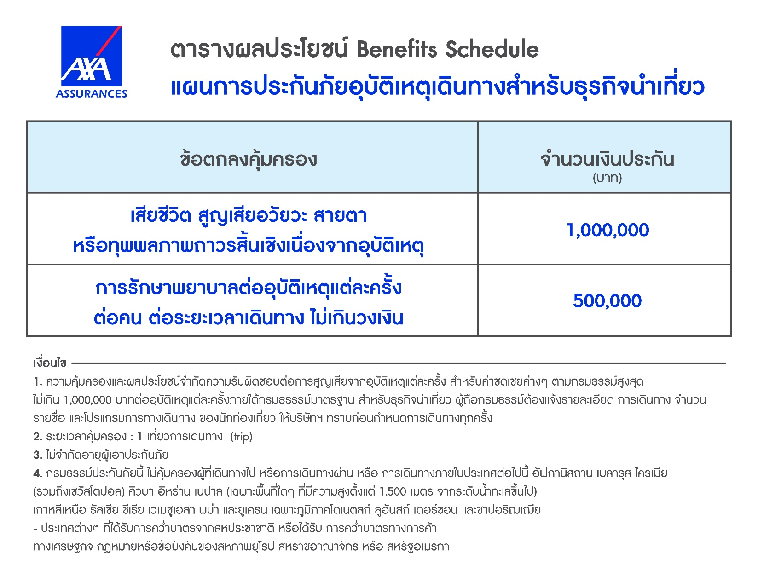**ค่าประกันอุบัติเหตุในการเดินทางต่างประเทศ**
5. **ค่าประกันสุขภาพในการเดินทางต่างประเทศ**

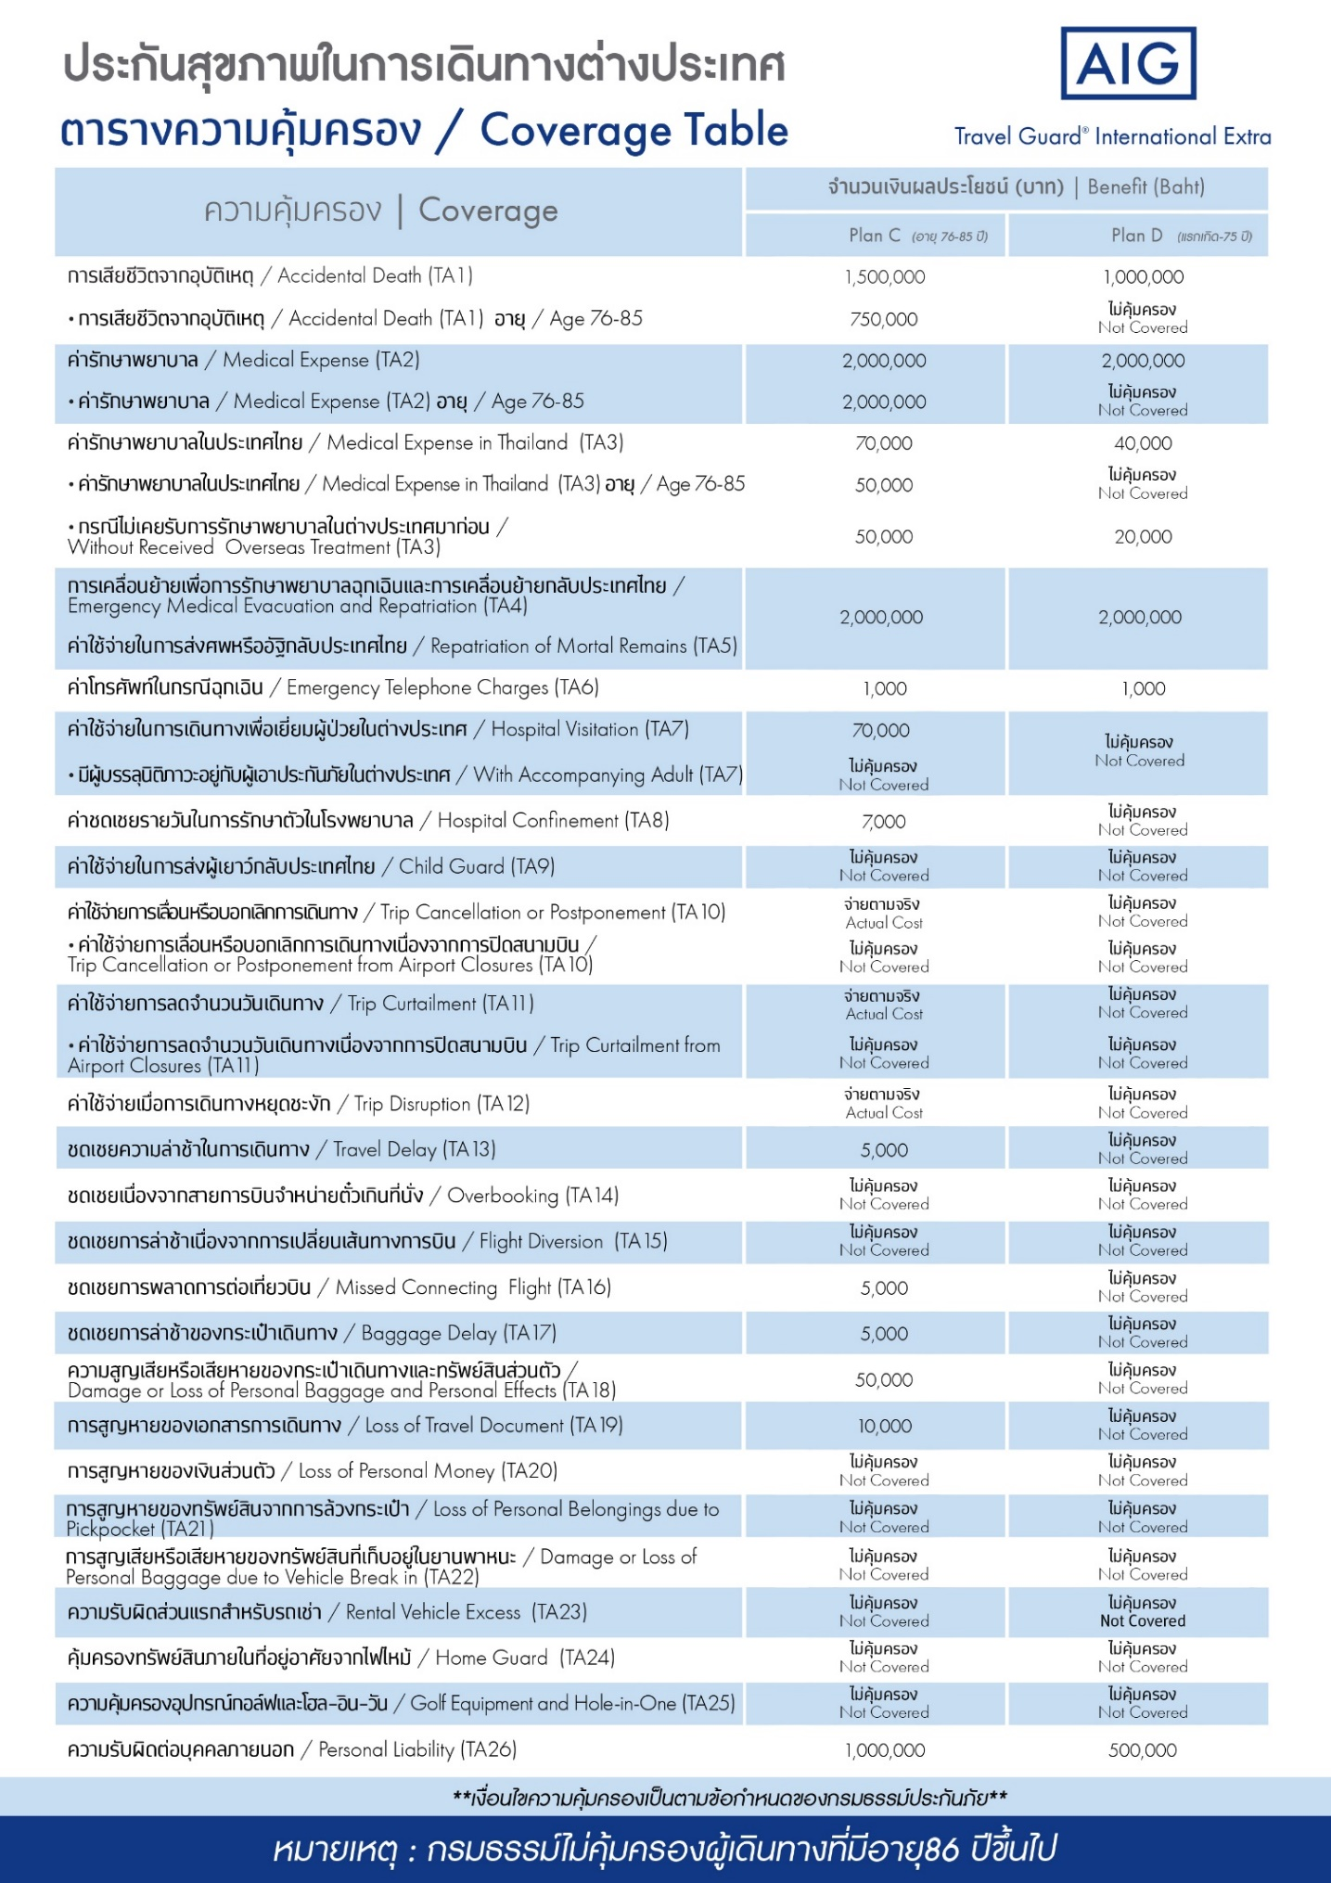

**อัตราค่าบริการดังกล่าวไม่รวม**

1. **ค่าธรรมเนียมยื่นวีซ่าท่องเที่ยวเข้าประเทศจีน ผู้ถือหนังสือเดินทางไทย (หมายเหตุ : ตั้งแต่วันที่ 1 มีนาคม 2567 จีนยกเลิกการขอวีซ่าสำหรับหนังสือเดินทางไทย ท่านสามารถเข้าจีนโดยไม่ต้องขอวีซ่า )** **ยกเว้นกรณีการพำนักถาวร การทำงาน การศึกษา กิจกรรมด้านสื่อ หรือกิจกรรมอื่น ๆ ที่จำเป็นต้องได้รับการอนุญาตล่วงหน้าจากหน่วยงานที่รับผิดชอบของอีกฝ่ายหนึ่ง**
2. **ค่าทำหนังสือเดินทาง**ทุกประเภท
3. ค่าดำเนินการคัดกรองตรวจหาเชื้อ RT-PCR หรือ ATK ในกรณีที่ประเทศจีนต้องให้ตรวจ
4. **ค่าใช้จ่ายอื่นๆ** ที่นอกเหนือจากรายการระบุ เช่น ค่าใช้จ่ายส่วนตัวอื่นๆ ฯลฯ
5. **กรุณาเตรียมค่าทิปหัวหน้าทัวร์ ไกด์และคนขับรถ รวม 1,500 บาทต่อคน (เด็กชำระทิปเท่ากับผู้ใหญ่)**
6. **ค่าภาษี**มูลค่าเพิ่ม VAT 7 % และหักภาษี ณ ที่จ่าย 3 % ในกรณีที่ลูกค้าต้องการใบเสร็จรับเงินที่ถูกต้อง จะต้องบวกค่าภาษีมูลค่าเพิ่ม และหัก ณ ที่จ่าย จากยอดขายจริงทั้งหมดเท่านั้น และโปรดแจ้งทางบริษัทฯ จะออกให้ภายหลัง ขอสงวนสิทธิ์ออกใบเสร็จที่ถูกให้กับบริษัททัวร์เท่านั้น
7. **ค่าวีซ่าจีนสำหรับชาวต่างชาติ**ที่ต้องยื่นวีซ่าเข้าประเทศจีน
8. ค่าธรรมเนียมน้ำมันและภาษีสนามบิน ในกรณีที่สายการบินมีการปรับขึ้นราคา

